«Қабілеттілікті зерттеу»

Мектебімізде 3.12.2021 күні 7-сыныптар арасында «Қабілеттілікті зерттеу» бойынша оқушылардан автоматтандырылған жүйе бойынша сауалнама алынды.
Мақсаты: Мамандыққа деген танымдық қызығушылық ынтасын, байқаушылығын, ілтипаттылығын дамыту; Жеке тұлғаның психологиялық құрылымы туралы түсінік беру;

Сауалнаманың нәтижесі:

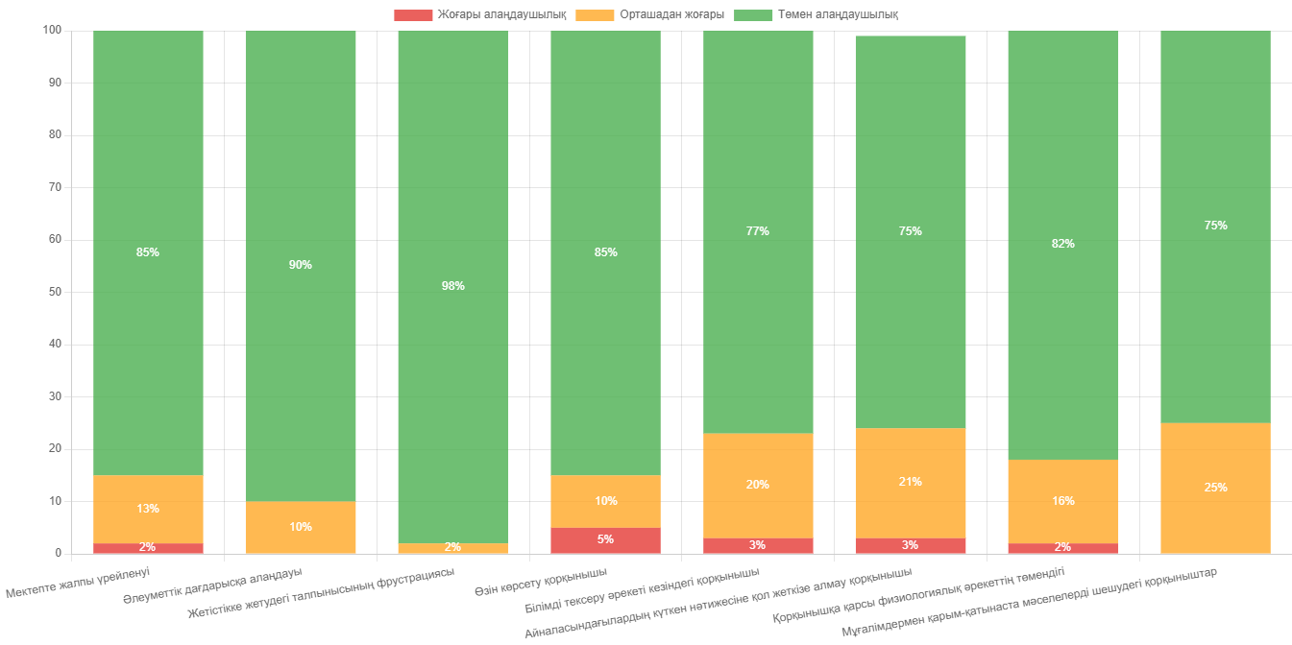

Мектеп психологы: Ф.Садуакасова

